Минестерство образования и науки Российской Федерации

ФГБОУ ВО Ульяновский государственный технический университет

Кафедра «вычислительная техника»

Лабораторная работа №10

«Обработка клавиш»

Выполнил студент

Группы ИВТАСбд-11

Долгов А. П.

Ульяновск, 2021

1. **Постановка задачи**

Требуется загрузить из файла двухмерный лабиринт и отобразить его на экране. Установить позицию начальной точки в лабиринте. Далее, персонаж в виде прямоугольника определённого цвета должен двигаться в зависимости от нажатия клавиш-стрелок, при этом он не должен проходить сквозь стены лабиринта. Нужно добавить врагов, блок финиша, шипов. Важно, чтобы было несколько уровней. При смерти игроку должно прийти об этом оповещение на экране и игра должна начаться сначала.

1. **Особенности реализации**

Класс MapManager хранит в себе карту и позволяет осуществлять её смену на другую из заранее загруженных файлов.

На карте есть блоки и сущности. Блоки – это стены, различные препятствия, финиш и т.д. А сущности – это существа, такие как главный герой или враги.

Обработка логики карты происходит в методе Update(), который периодически вызывается благодаря таймеру. Рисование же, которое не связано с обновлением логики, происходит в WndProc при вхождении сообщения WM_PAINT.

1. **Тестирование**

При запуске программы на экране рисуется первая карта, лабиринт с разными видами блоков и сущностей:

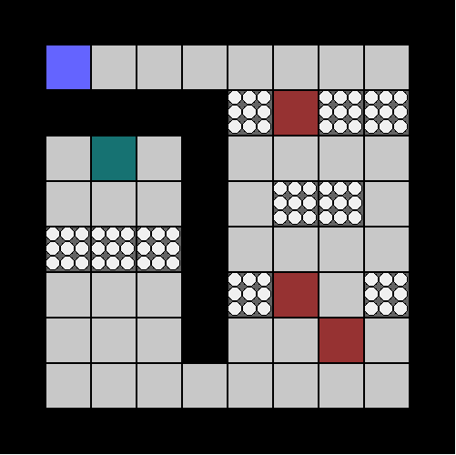

Красные квадраты – это враги, которые ходят случайным образом и наносят урон игроку – синему блоку.

Серые блоки – это пол, по которому можно ходить, а чёрные – это стены. Блоки с белыми круглежками – это колючки, которые периодически то появляются то исчезают.

Тёмно берюзовый цвет на данном изображении – это финишь, который постоянно меняет цвет на другой случайный.

Зайдя в финишь, мы переходим на следующую карту:

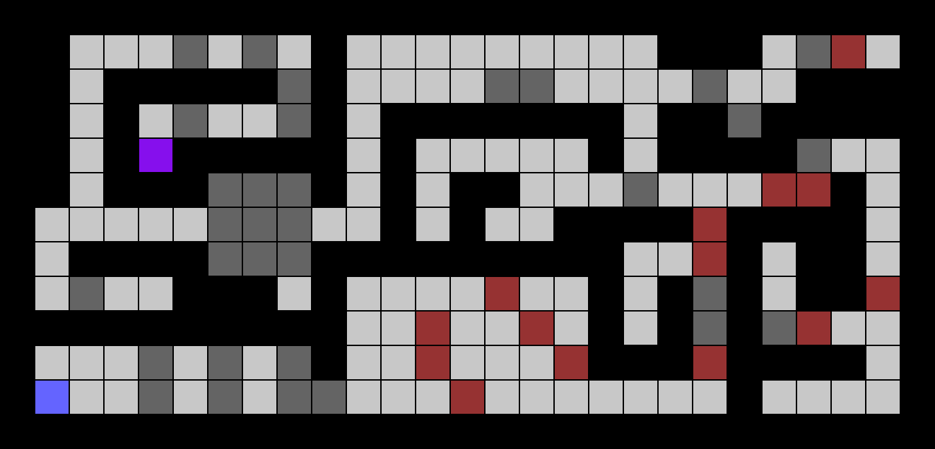

Если потерять слишком много здоровья, то можно умереть и появится оповещение об этом:

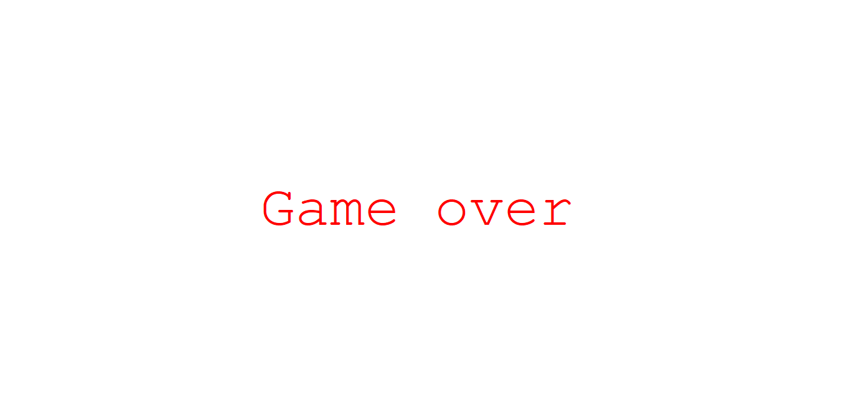

Карты можно самостоятельно менять без нужды заходить в код программы. Для этого нужно поменять один из этих файлов:

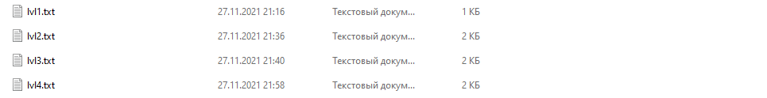

Они являются картами. Вот примерно как они выглядят внутри:

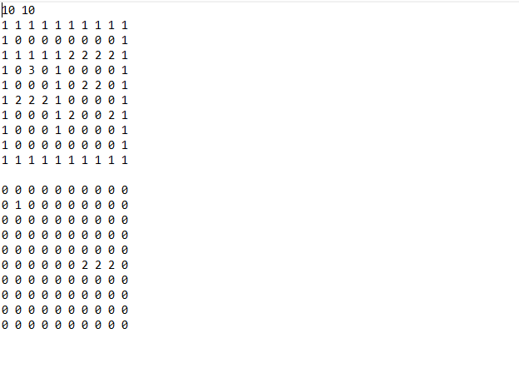

Первые два числа – это размерность карты. Затем идёт большой блок чисел, который представляет из себя размещение различных блоков на уровне. Следующпй блок представляет из себя размещение на уровне сущностей.

Однако для того, чтобы добавить большее количество карт всё такие придётся зайти в код программы и добавить больше элементов в массив MapPaths. Это нужно делать в реализации метода MapManager::MapManager().

1. **Выводы о проделанной работе**

Программа протестирована и работает успешно. Она представляет из себя игру лабиринт. Цель этой игры – добраться до финиша и пройти таким образом все уровни.